Справочник <Виды норм топлива>
Для работы со справочником < Виды норм топлива>>необходимо в «Главном» окне программы выбрать пункт меню «Транспорт» -> «Виды норм топлива». В справочнике отобразится список уже введенных видов топлива.
Рис.17.1
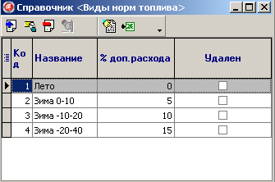

В справочнике <Виды норм топлива>доступен следующий функционал кнопок:
Рис.17.2
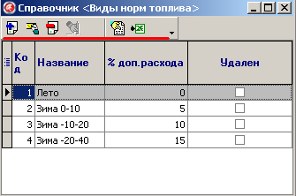

Добавить запись | Откроется окно для добавления нового вида топлива в <Справочник <Виды норм топлива>>
Изменить запись | Откроется окно для изменения данных по выбранному виду нормы топлива в <Cправочнике <Виды норм топлива>>
Удалить запись | Данный вид нормы топлива будет удален из <Справочника <Виды норм топлива>>
Восстановить данные | Данный вид нормы топлива будет восстановлен в <Справочнике<Виды норм топлива>>
Обновить данные | Обновляются данные в окне <Справочник<Виды норм топлива>>на текущий момент времени
Выгрузка в Exel | Формируется новый файл Exel и в него выгружаются все данные окна <Справочник<Виды норм топлива>>

В Справочнике <Виды норм топлива>>после выбора операции «Добавить» откроется окно <Добавить/Изменить< <Вид нормы топлива>>

Рис.17.3
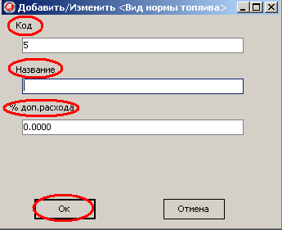

Заполнение ячеек происходит следующим образом:
Название | Описание
Код | Уникальный идентификатор вида топлива в <Справочнике <Виды норм топлива > (определяется автоматически)
Название | Определяется название вида нормы топлива
% доп.расхода

После заполнения всех необходимых ячеек, необходимо сохранить внесенные изменения в окне <Добавить/Изменить<Виды норм топлива >> нажав кнопку ОК.

